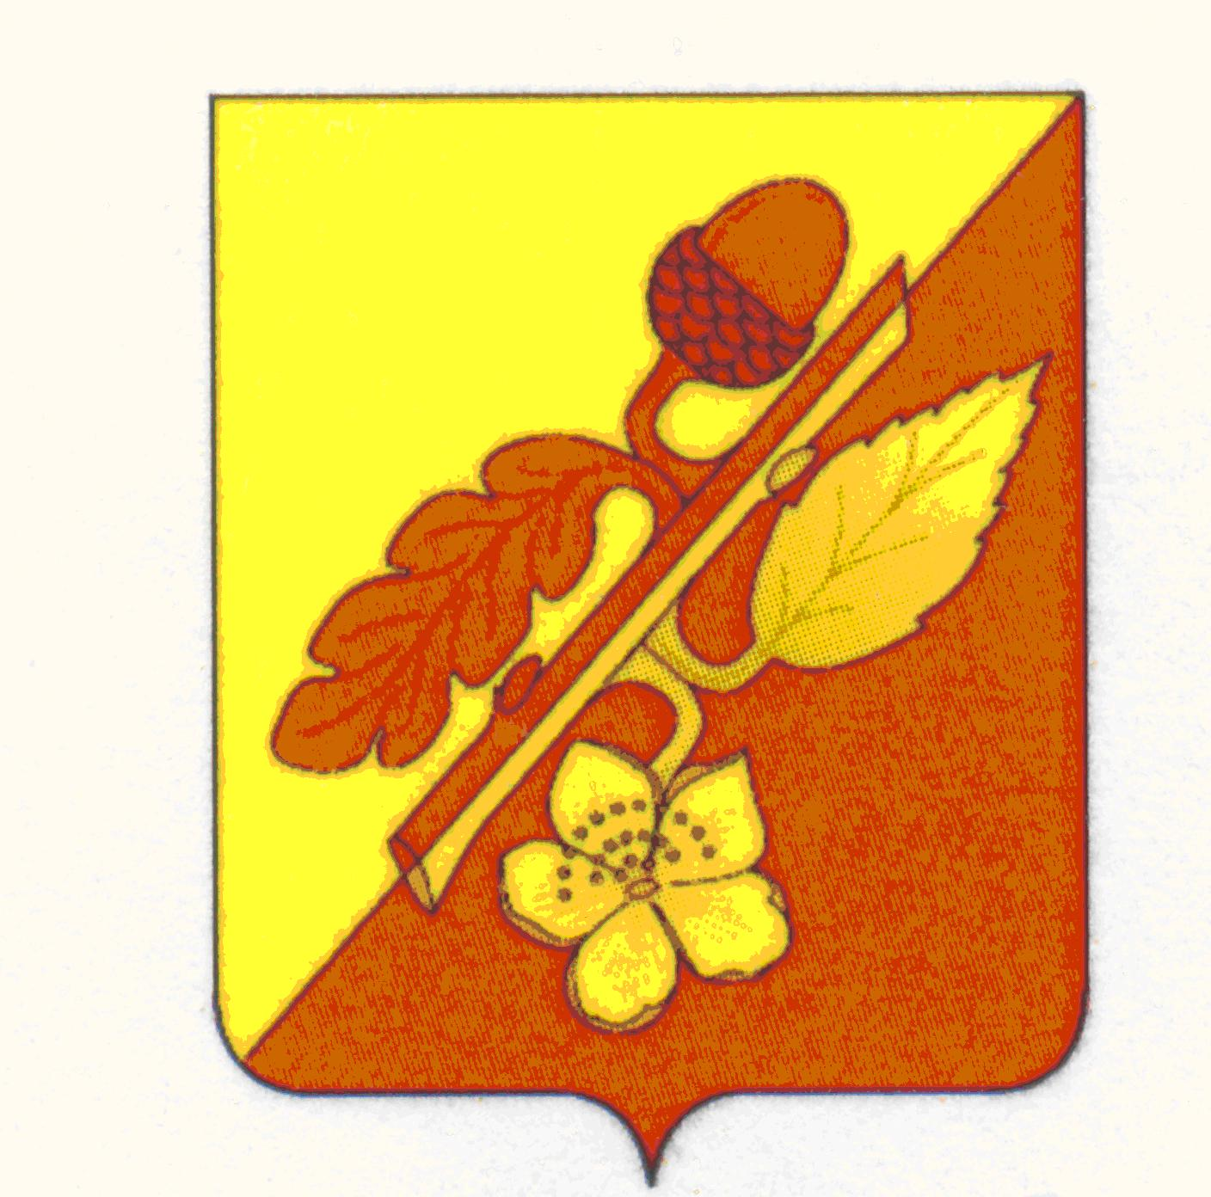

АДМИНИСТРАЦИЯ ТЕРНОВСКОГО МУНИЦИПАЛЬНОГО РАЙОНА

ВОРОНЕЖСКОЙ ОБЛАСТИ

Распоряжение

от 12 мая 2025 г. №114-р
с.Терновка

О назначении ответственных и
уполномоченных лиц за организацию и
осущестлвение «обратной связи»
по результатам рассмотрения обращений граждан

Во исполнение п. 8 Протокола поручений, определенных на совещании Губернатора области с руководителями исполнительных органов государственной власти области, структурных подразделений Правительства области от 13 марта 2019 года № 2:

1.Назначить ответственных и уполномоченных лиц за организацию «обратной связи» по результатам рассмотрения обращений граждан в администрации муниципального района следующих сотрудников администрации:
1.1.Ответственным за организацию «обратной связи» в администрации Терновского муниципального района назначить заместителя главы администрации - руководителя аппарата администрации Терновского муниципального района Юдину Татьяну Владимировну.
1.2. Ответственным за осуществление «обратной связи» по результатам рассмотрения обращений граждан в администрации муниципального района инспектора администрации Терновского муниципального района Нестеренко Валентину Владимировну.
1.3.Ответственным за осуществление взаимодействия с УРОГ Правительства Воронежской области назначить инспектора администрации Терновского муниципального района Нестеренко Валентину Владимировну.
2. Распоряжение администрации Терновского муниципального района от 26 августа 2019 №293-р «О назначении ответственных и уполномоченных лиц за организацию «обратной связи» по результатам рассмотрения обращений граждан» признать утратившим силу.
3. Контроль за исполнением настоящего распоряжения оставляю за собой.

Глава администрации Терновского
муниципального района М.А. Брагин

Ознакомлена:

Инспектор администрации
Терновского муниципального района ___________Нестеренко В.В.

Юдина Т.В____________

